Информация по результатам
изучения мнения учащихся и учителей о качестве учебного пособия
для X класса «Всемирная история с древнейших времен до конца XVIII в.» (с электронным приложением для повышенного уровня) учреждений общего среднего образования

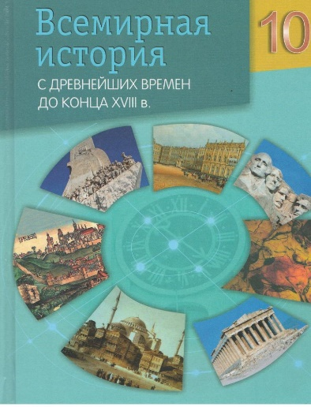
В апреле-мае 2021 года Национальный институт образования с целью изучения мнений участников образовательного процесса о новом учебном пособии «Всемирная история с древнейших времен до конца XVIII в.» для X класса (с электронным приложением для повышенного уровня) провѐл анонимное онлайн-анкетирование. В анкетировании приняли участие 474 учителя, 2 089 учащихся.
Среди участников анкетирования представители учреждений образования, находящихся в городских населенных пунктах (70,3% учащихся; 52,3% учителей) и сельской местности (29,7% учащихся; 47,7% учителей).
В анкетировании приняли участие учителя, имеющие различные квалификационные категории; большинство – первую и высшую (31,9 % и 46,8 % соответственно):
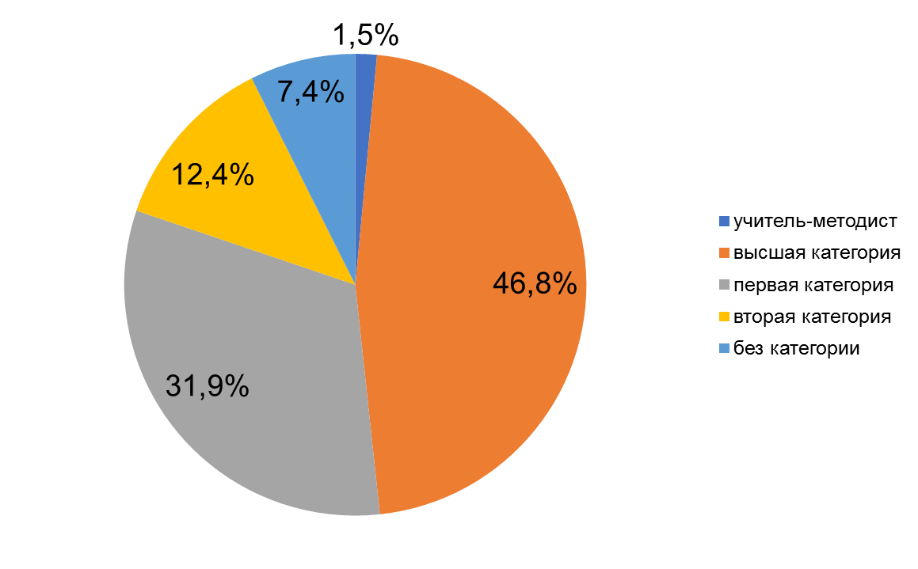

Анализ результатов анкетирования позволил сделать следующие выводы.
В целом учителя и учащиеся положительно оценивают новое учебное пособие. 56,8% учащихся ответили, что им интересно изучать учебный предмет с его помощью; 40,4% учителей считают, что учащиеся не испытывают затруднений в работе с новым учебным пособием.
Более 50% педагогов считают, что в учебном пособии в полной мере реализованы обучающая (64,3% педагогов), воспитательная (55,1%), развивающая (64,3%) дидактические функции. Частично реализована мотивационная функции – так считают 46,4% педагогов.

69,4% опрошенных учителей считает оптимальным сочетание вербальной (словесно-знаковой) и визуальной (схемы, таблицы, графики, диаграммы) форм предъявления учебного материала в учебном пособии.
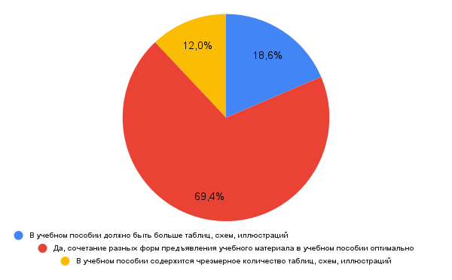
82,3% учащихся считают, что иллюстративный материал, включенный в учебное пособие, помогает лучше усваивать учебный материал по учебному предмету.
Учителя достаточно высоко оценили реализацию принципа доступности в новом учебном пособии по всемирной истории. Так, 71,5% педагогов ответили, что учебные тексты изложены доступно для учащихся; 74,9% опрошенных считают, что содержание учебного материала соответствует возрастным познавательным возможностям учащихся; 74,5% участников опроса полагают, что содержание учебного материала соответствует уровню предшествующей образовательной подготовки учащихся (ответы «да, в полной мере», «скорее да, чем нет»).

По мнению большинства учителей, учебное пособие позволяет учить учащихся работать с учебным текстом (находить информацию в тексте параграфа, интерпретировать, анализировать, оценивать ее и использовать для решения учебных и практических задач) (74,7% опрошенных), интегрировать информацию, полученную из разных источников (основного, дополнительного и пояснительного текстов, рисунков, таблиц, графиков) (69,6%), применять усвоенные знания и умения для решения учебных и практических задач (65,8%), интегрировать и применять знания из различных учебных предметов (59,8%).
Абсолютное большинство опрошенных педагогов считают целесообразными используемые в учебном пособии знаки-символы (83,4%), цветовые и шрифтовые выделения в тексте (87,7%), памятки (85,9%), схемы, таблицы, карты (90,1%).

Педагоги оценили вопросы и задания, включённые в учебное пособие, следующим образом: 49,2% считают, что они полностью соответствуют познавательным возможностям учащихся, 44,1% педагогов – уровню предшествующей образовательной подготовки учащихся, 57% педагогов – пяти уровням усвоения учебного материала.

Вместе с тем, 41 % учащихся отмечают, что им не всегда понятны в новом пособии тексты параграфов, 40 % – определения понятий, 27,9% – таблицы, схемы, 43,5% – вопросы и задания, 29,7 % – памятки.

97,4 % учащихся, принявших участие в анкетировании, изучают учебный предмет на базовом уровне, 2,6 % – на повышенном.
31% из опрошенных учителей используют в работе материалы электронного приложения для повышенного уровня, размещенного на profil.adu.by.
Большинство педагогов (89,6%) удовлетворены количеством и качеством учебного материала, размещённого на ресурсе profil.adu.by, для реализации учебных задач повышенного уровня.
Анализ ответов учителей на вопрос «Какие изменения, на ваш взгляд, необходимо внести в учебное пособие при переиздании?» позволил выделить наиболее часто встречающиеся предложения и мнения:
ничего / все устраивает / изменения не требуются – 21%;
сократить объём учебного материала/ cократить текстовый материал/ сократить объем параграфов / уменьшить объём материала – 22,15%;
материал подается как для студентов / содержание учебного материала должно соответствовать уровню предшествующей образовательной подготовки учащихся / упростить тексты параграфов, они написаны сложным для детей языком / изменить язык изложения материала / изложить материал более доступным языком/ учебник сложен, написан скорее для студентов исторического факультета, нежели для учащихся 10 классов, необходимо упростить – 21,52%.
Результаты анкетирования рассмотрены на заседании Научно-методического совета Национального института образования, секции истории и обществоведения Научно-методического совета при Министерстве образования Республики Беларусь, обсуждены с авторским коллективом и будут учтены при переиздании учебного пособия.

